Verdict • Chapitre 4
1 Qu’est-ce qu’une onde ? Pages 92 à 99

1. Est-ce vrai ou faux ?

Vrai |  | Faux
 |  |  | a) Une onde transporte le milieu dans lequel elle se propage.
 |  |  | b) Une onde transporte de l’énergie d’un point à un autre.
 |  |  | c) Une onde a toujours besoin d’un milieu pour se propager.

2. Pour chacun des exemples suivants, déterminez si l’onde est transversale
ou longitudinale.
a) Un son émis par un instrument de musique.
b) Les vagues formées dans la mer.
c) L’ondulation d’une corde.
d) La compression et la décompression d’un ressort.

3. Nommez ce que représente chacun des éléments indiqués.

a) | 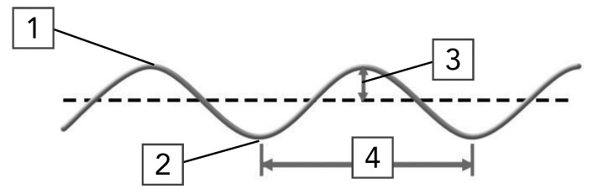 | 1
a) |  | 2
a) |  | 3
a) |  | 4

b) | 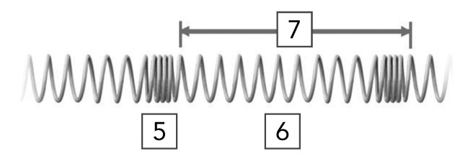 | 5
b) |  | 6
b) |  | 7

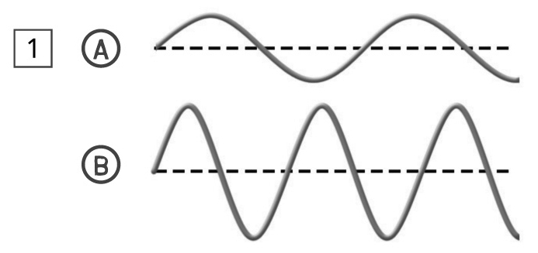
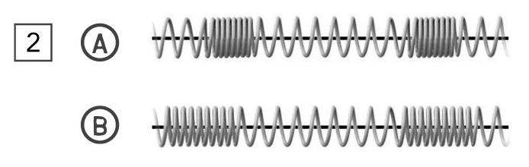
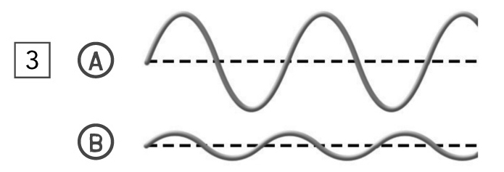
4. Observez les séries d’illustrations suivantes représentant des ondes différentes.

Pour chaque série d’illustrations, indiquez l’onde ayant :
a) la plus grande amplitude ;
b) la plus grande longueur d’onde.

 |  | Onde ayant la plus grande amplitude |  |  | onde ayant la plus grande longueur d’onde
Série 1
Série 2
Série 3

5. Vous êtes en vacances au bord de la mer et vous observez les vagues qui
viennent se briser sur la plage. Pendant 10 minutes, vous en comptez 60.
Quelle est la fréquence de ces vagues en hertz (Hz) ?
6. Qu’est-ce qui distingue une onde mécanique d’une onde électromagnétique ?

- De quel type d’ondes du spectre électromagnétique est-il question dans chacun
des exemples suivants ?
a) Un grille-pain fonctionne grâce à
la chaleur émise par ses filaments.
b) Les postes de télévision de nos maisons
captent les ondes émises par les stations.
c) Certaines personnes croient que les téléphones cellulaires sont dommageables pour la santé.
d) Il est possible d’observer la formation
d’un arc-en-ciel.
e) Certaines personnes souhaitent qu’on interdise
l’accès au salon de bronzage pour les moins
de 18 ans.
f) Lorsque le médecin soupçonne la présence
d’une fracture, il fait une radiographie.
2 Les ondes sonores Pages 100 à 105

8. À quel type d’ondes correspond une onde sonore ? Expliquez votre réponse.
9. Comment se propage une onde sonore ? Expliquez votre réponse.

10. Vous écoutez de la musique dans une voiture ayant les fenêtres ouvertes.
a) Si vous augmentez le son de 20 dB, de combien de fois l’intensité du son
sera-t-elle amplifiée ?
- Un camion passe à côté de la voiture. Si le son global est deux fois plus fort,
le nombre de décibels sera-t-il doublé ? Expliquez votre réponse.

11. Si vous vous trouvez à côté d’un haut-parleur qui émet de la musique très forte, ressentirez-vous un déplacement d’air ? Expliquez votre réponse.

12. Quelle est l’unité de mesure :
a) de l’intensité d’un son ?
b) de la fréquence d’un son ?
c) de la vitesse d’un son ?
13. Certains sifflets émettent des sons que les chiens peuvent entendre, mais qui
ne peuvent pas être entendus par des êtres humains. Expliquez pourquoi.

14. Quel est le principe de fonctionnement d’un sonar de bateau ?
3 Les ondes lumineuses Pages 106 à 116

15. Qu’est-ce qui différencie la réflexion spéculaire de la réflexion diffuse ?

16. Dans l’encadré ci-dessous, représentez la situation suivante : un chat voit dans
un miroir une souris placée à droite derrière lui. Illustrez, à l’aide du tracé des rayons incidents et des rayons réfléchis, comment il est possible que le chat puisse voir
la souris.

17. Pour chacune des illustrations suivantes, indiquez si les principes de la réflexion
dans un miroir plan sont respectés. Expliquez votre réponse.

a) | 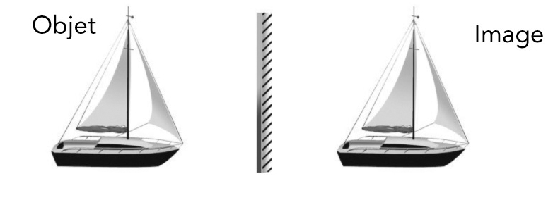
b) | 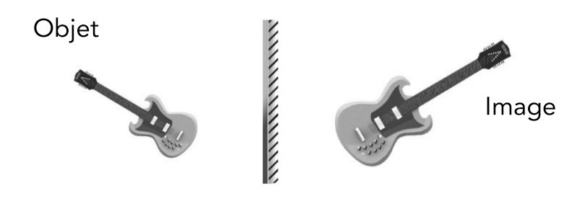
c) | 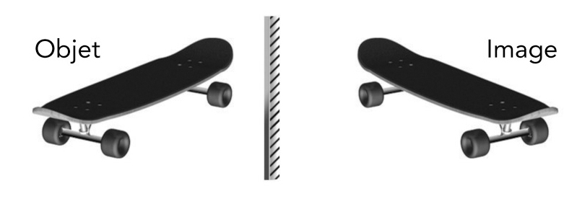
d) | 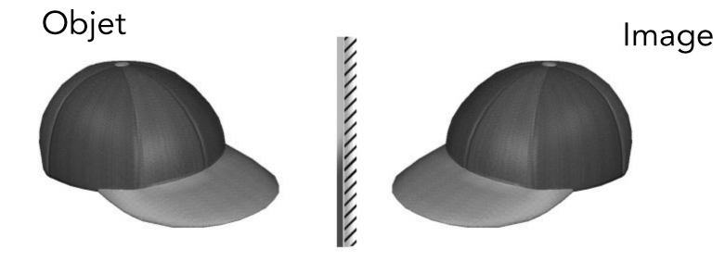
e) | 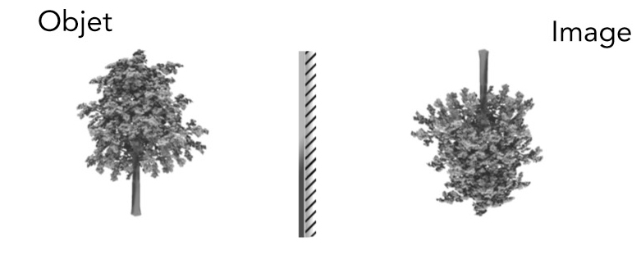
18. Pour chacune des situations suivantes :
a) tracez, dans les encadrés ci-dessous, deux des trois rayons de base ;
b) décrivez l’image obtenue.

- Un objet placé entre le foyer d’une lentille convergente et la lentille.



- Un objet placé à deux fois la distance entre le foyer et une lentille convergente.

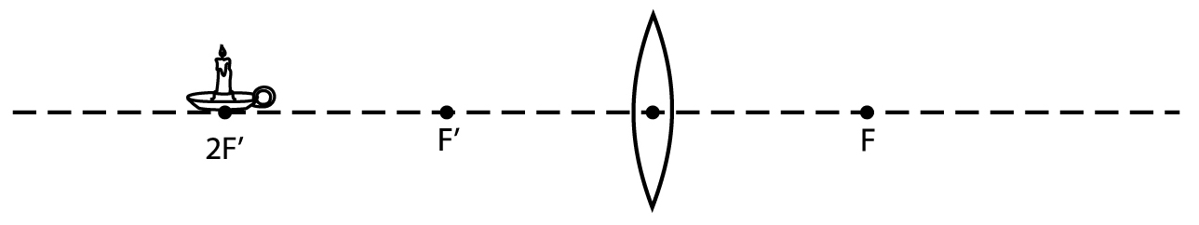
Objet

- Un objet placé à deux fois la distance entre le foyer et une lentille divergente.

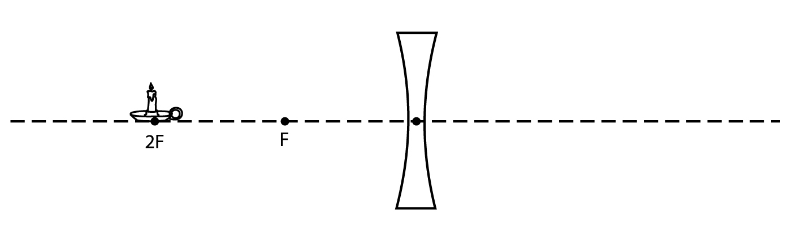
Objet

- Un objet placé au foyer d’une lentille convergente.


Objet

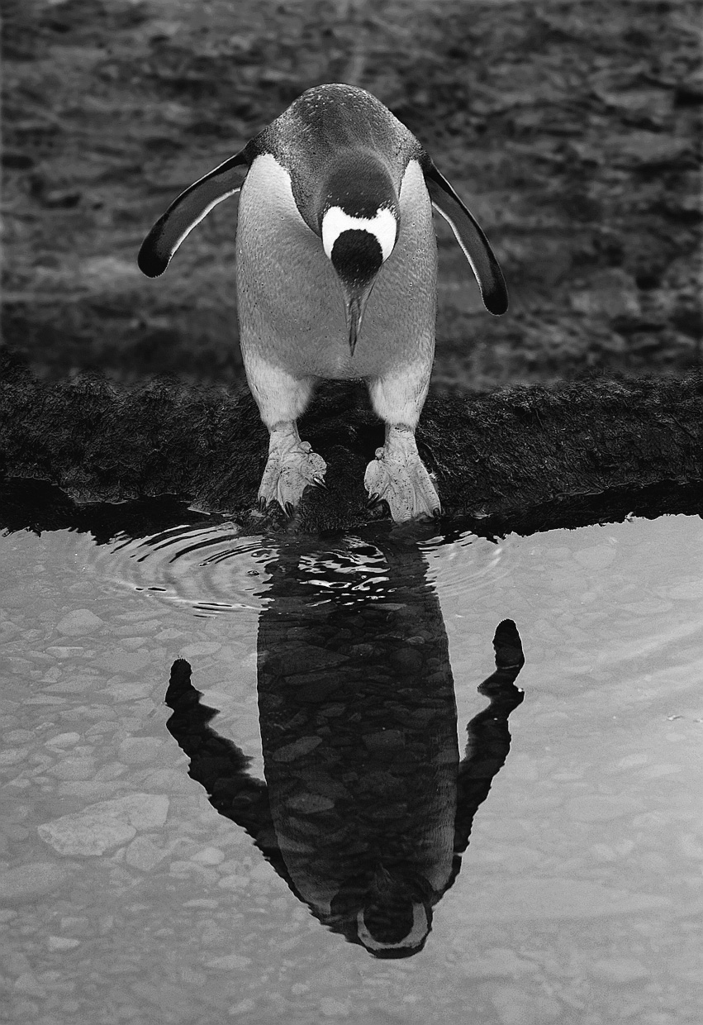
- Observez la photo suivante.

a) Quel phénomène permet à ce manchot de voir son image sur l’eau ?
b) Quel phénomène lui permet de voir les cailloux dans l’eau de façon plus rapprochée que leur position réelle ?
20. Pour chacun des exemples suivants, indiquez s’il s’agit d’une lentille convergente
ou d’une lentille divergente.

 | Type de lentille
 | convergente | divergente
a) Une loupe.
b) Un verre correcteur pour personne presbyte.
c) Le symbole suivant, représenté sur un schéma :
d) Une lentille qui produit toujours une image
plus petite que l’objet.
e) Une lentille qui rapproche les rayons lumineux
qui la traversent.
f) Une lentille biconvexe.

21. Quelle est la différence entre la presbytie et l’hypermétropie ?

